适用于此文档的tecs3.0的版本为ZXTECS_V03.16.10_dev_I41.zip，配套的Mimosa版本为Mimosa-V02.16.11.P7B3I17-CGSL_VPLAT-5.1-x86_64-KVM.zip，配套的VMware vSphere版本ESXI: VMware-VMvisor-Installer-6.0.0.update02-3620759.x86_64.iso，vCenter版本：VMware-VCSA-all-6.0.0-3634788.iso

# 版本准备：

从对外发布目录上下载tecs3.0和配套的操作系统Mimosa版本，路径：

\\10.43.25.229\3g平台对外发布目录\TECS\ZXTECS_V03.16.10\Version

从以下目录下载VMware vSphere配套版本，路径：

\\10.43.175.102\home\VIM\VMware\版本

# TECS3.0物理机安装

## 安装操作系统

通过U盘或者KVM的方式安装物理服务器的操作系统，本文档介绍通过KVM挂载ISO的方式来将Mimosa的安装到目标物理服务器上。

下面操作的前提是已经配置好服务器的BMC管理地址，并能正常通信。

登录到刀片的IPMI的地址，输入用户名和密码后进入web界面，例如E9000输入<https://X.X.X.X> (X.X.X.X表示该刀片的IPMI地址，即配置的BMC地址)，输入默认的用户名（zteroot）和密码登录（superuser）。

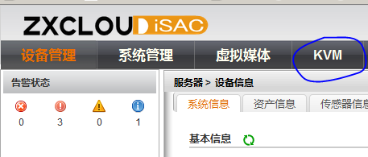

点击上图的KVM按钮；

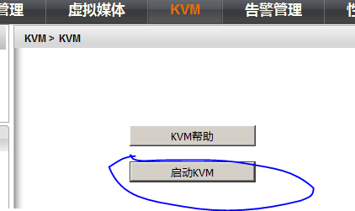

点击上图中的启动KVM按钮；

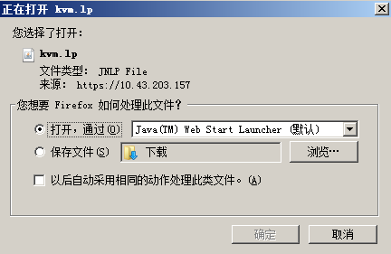

点击上图中的确定按钮；

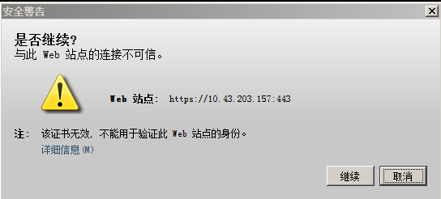

点击上图中的继续，注意，如果此时点击继续后报错的话，需要到java的安全配置项里面添加上<https://X.X.X.X>，如果不报错，则继续；

如果报错，则点击下图中的编辑站点，将这个站点添加进去，保存即可。

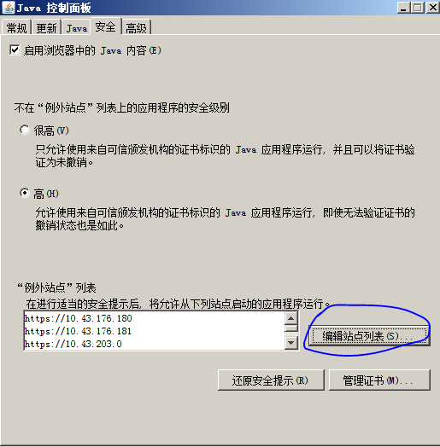

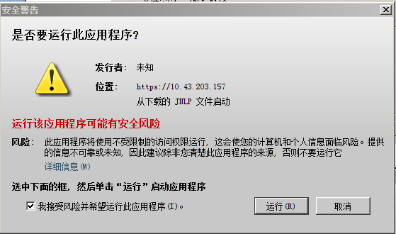

勾选上图中的方框，并点击运行后，出现下图；

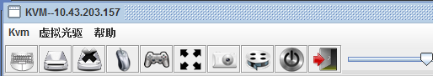

点击上图中的虚拟光驱->添加虚拟光驱；

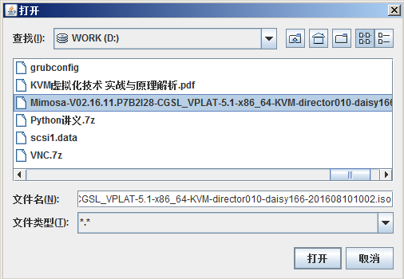

在上图中，选择存放在本地跟tecs3.0配套发布Mimosa的ISO版本，点击打开，即成功创建了虚拟光驱；

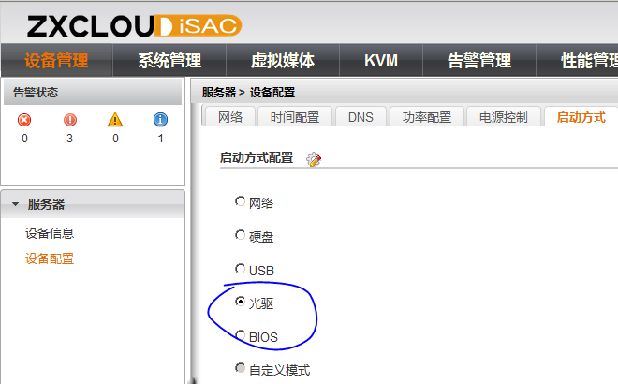

此时回到刀片的设备管理中选择光驱启动方式，然后重启该刀片即可从虚拟光驱安装操作系统。

自此，通过KVM上的虚拟光驱的方式安装ISO文件的OS的配置就做好了，等待OS安装好即可

## 操作系统配置

在完成操作系统的安装后，需要对操作系统做一些必要的配置，例如：IP地址、主机名等。

### IP地址配置

在安装好操作系统后，需要网卡进行必要的IP地址的配置，这里只配置了管理面地址，在KVM里面执行，此时需要根据自己环境地址进行设置，例如：



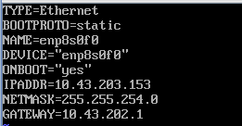

### 主机名修改

修改节点上/etc/hostname文件内容为节点正式的hostname，例如：

[root@hpctrol01 ~]# cat /etc/hostname

hpctrol01

## 上传版本并解压

通过sftp工具将tecs3.0版本上传到待安装的物理服务器上，并进行解压，如下：

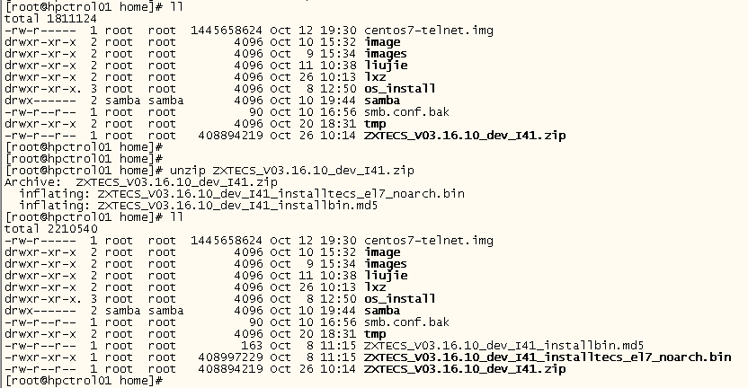

## 安装TECS3.0

执行TECS的bin文件，选择：1.install 进行TECS安装，如下图：

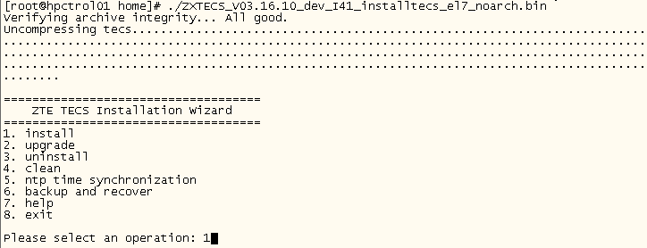

选择1.all进行合一部署模式，如下图：

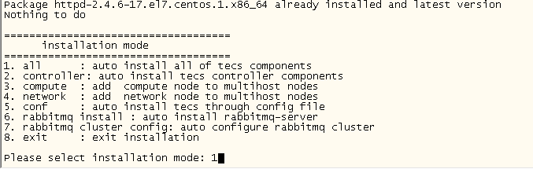

选择是否做网卡绑定，本例为no,不做绑定，如下图：

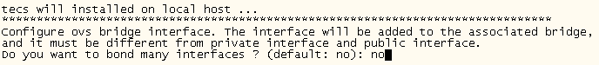

选择ovs网桥，本例使用该默认网卡，如下图所示：



选择是否配置SRIOV，本例选择no，如下所示：



选择安装节点，本例默认，如下所示：



选择是否配置NTP，默认选择n，如下图：



自此，tecs3.0就开始安装了，但是安装过程中有个需要注意的地方：

安装过程中，如果在安装mariadb.pp的时候出错，执行clean操作，然后重新执行安装操作即可。

安装完成后，提示Installation completed successfully表示安装成功，如下：

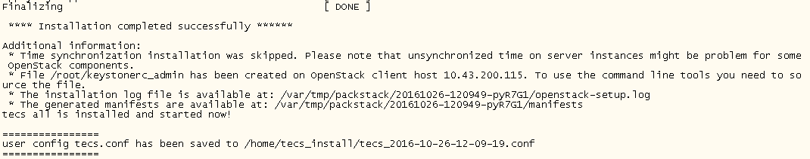

安装完成后需要检查以下两个rpm包python-jsonpointer-1.0-3.el7.noarch和python-jsonpatch-1.2-2.el7.noarch是已否安装，如果未安装，需要手动安装，方法如下：

在终端下版本所在目录执行如下命令

./ZXTECS_V03.16.10_dev_I41_installtecs_el7_noarch.bin --noexec --target /home/tecs3/

rpm -i /home/tecs3/python-jsonpointer-1.0-3.el7.noarch.rpm

rpm -i /home/tecs3/python-jsonpatch-1.2-2.el7.noarch.rpm

此时，tecs3.0就安装成功了。

# TECS3.0虚拟机安装

Tecs3.0的虚拟机安装和物理机安装最大的区别就是Mimosa操作系统安装的位置不同，物理机是安装的物理服务器上的，虚拟机，由字面意思就是Mimosa操作系统安装在虚拟机里面，本文以vmware虚拟化为例介绍。

下面操作的前提是已经安装好vmware虚拟化环境，并能正常使用。

## 上传Mimosa版本

将本地与TECS3.0配套的Mimosa系统ISO文件上传到即将要创建的虚机所在的存储设备的节点上，点击上传文件，如下图所示：

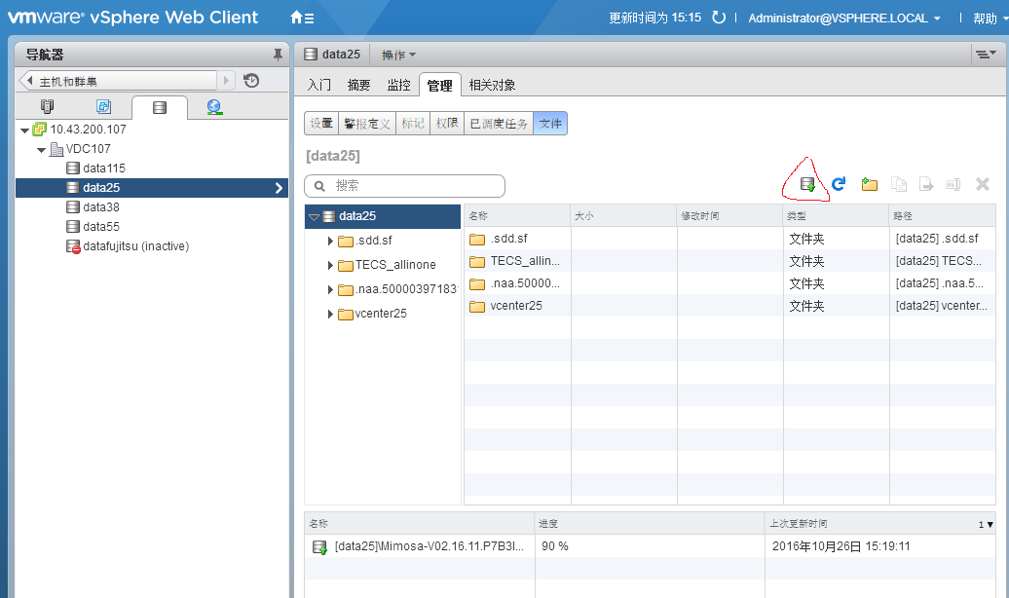

## 创建vmware虚机

在VMware上通过ISO镜像创建虚机有两种路径，一种是登录ESXI上创建，一种是登录vCenter上创建，本文以登录vCenter上创建为例：

登录vCenter后，在左边栏点击主机和群集，然后在集群中的一个主机上鼠标右击，选择“新建虚拟机”，如下图所示：

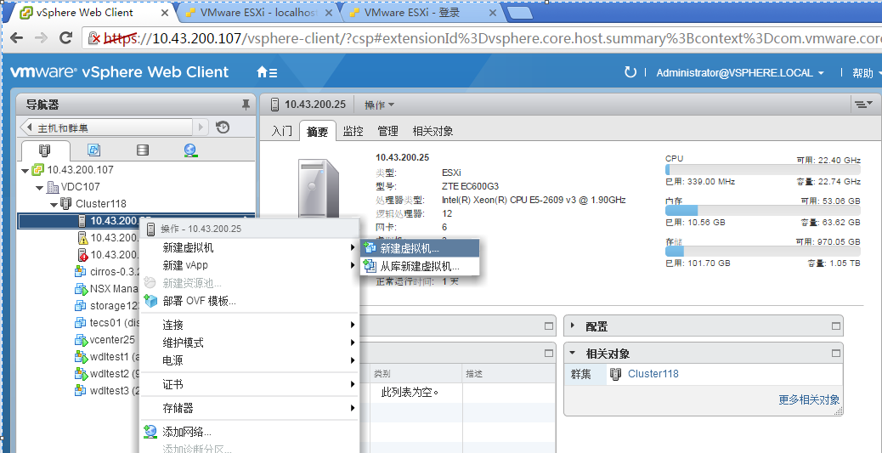

在“新建虚拟机”页面，“选择创建类型”选择为“创建新虚拟机”，然后“下一步”如下图所示：

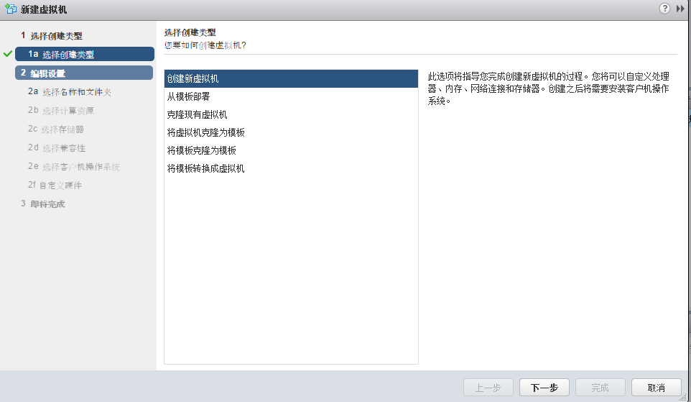

在“新建虚拟机”页面，“编辑设置”中的“选择名称和文件夹”，为虚拟机指定名称和用于创建虚拟机的文件夹（可默认），然后“下一步”如下图所示：

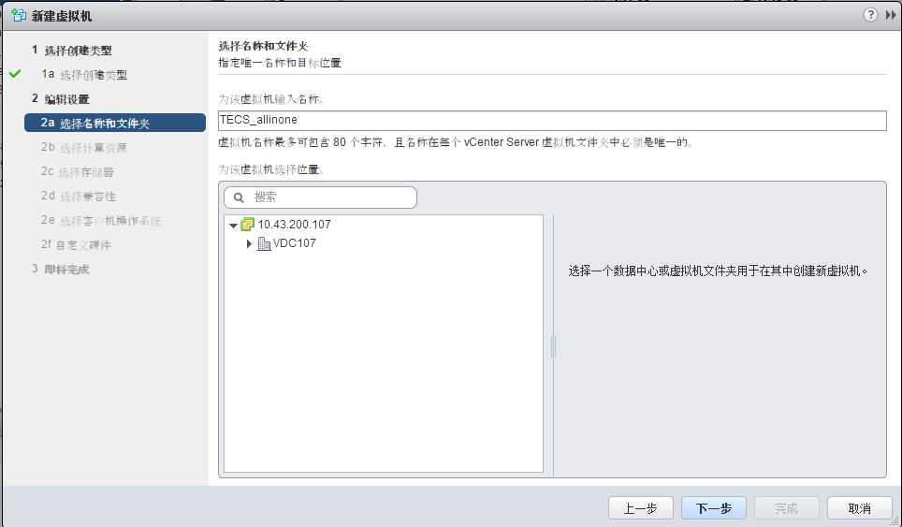

在“新建虚拟机”页面，“编辑设置”中的“选择计算资源”中，从集群中选择一个可用的计算节点，兼容性检查成功后，点击“下一步”，如下图所示：

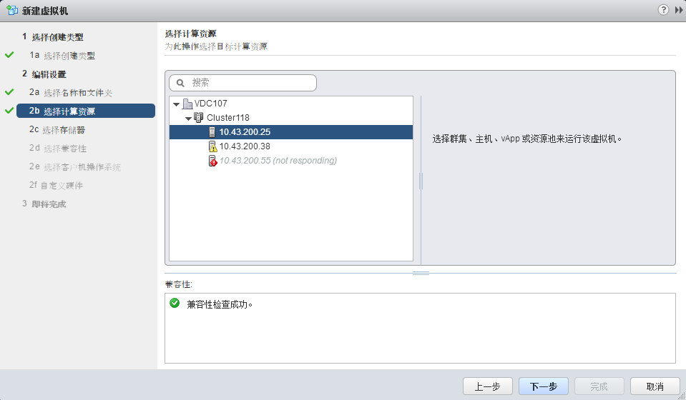

在“新建虚拟机”页面，“编辑设置”中的“选择存储器”中，选择虚拟机虚拟磁盘的存储器，兼容性检查通过后，点击下一步，如下图：

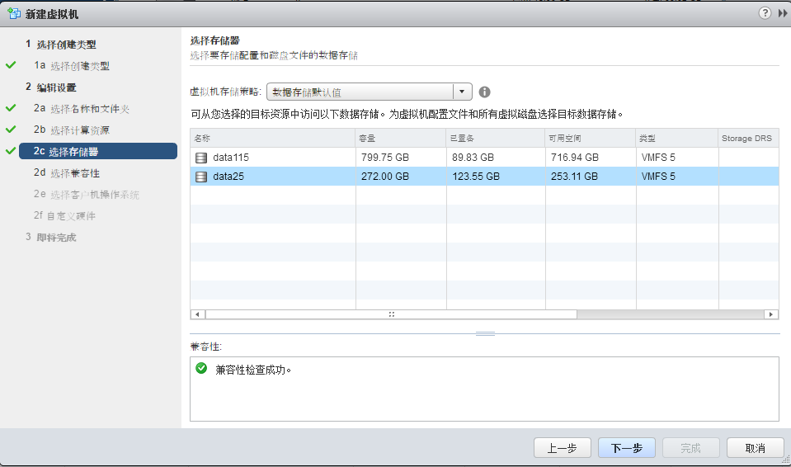

在“新建虚拟机”页面，“编辑设置”中的“选择兼容性”中，默认即可，如下所示：

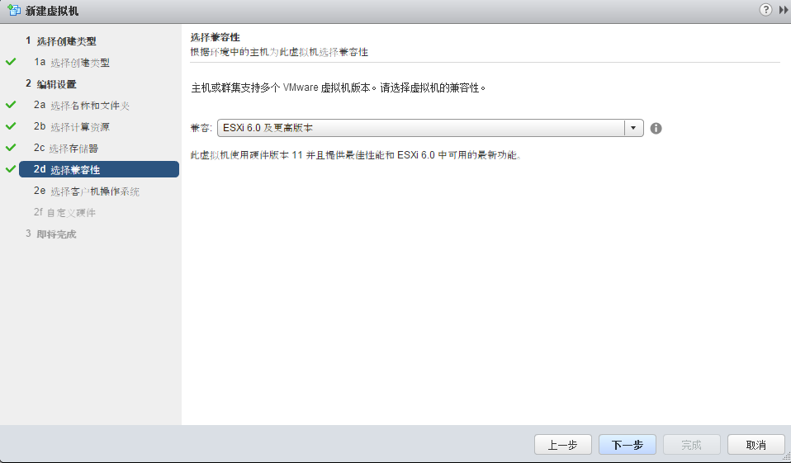

在“新建虚拟机”页面，“编辑设置”中的“选择客户机操作系统”中，选择虚拟机系统类型，然后点击下一步，如下图所示：

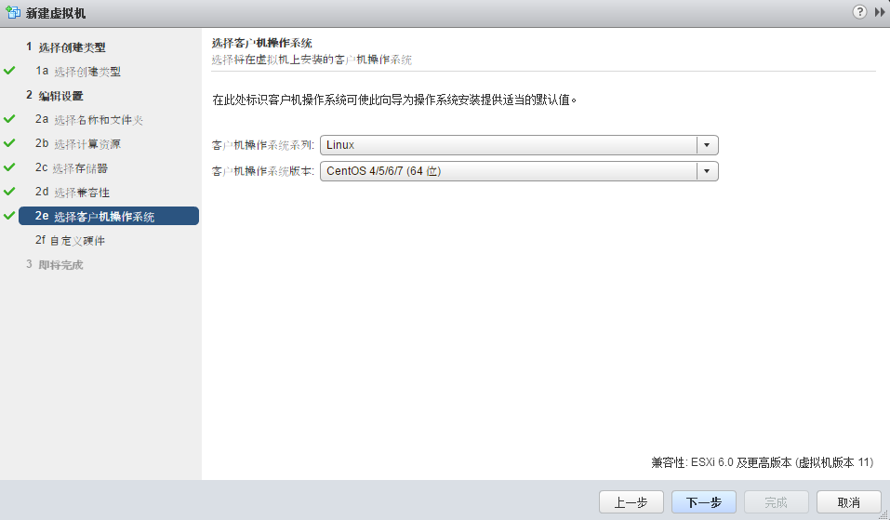

在“新建虚拟机”页面，“编辑设置”中的“自定义硬件”中，设置虚拟机CPU、内存、硬盘的大小，其中硬盘大小不能小于250G，添加新网络并选择对应的网络名称，如下图所示，VM Network用于管理网络，VM Network2用于TECS的业务网络，然后下一步。

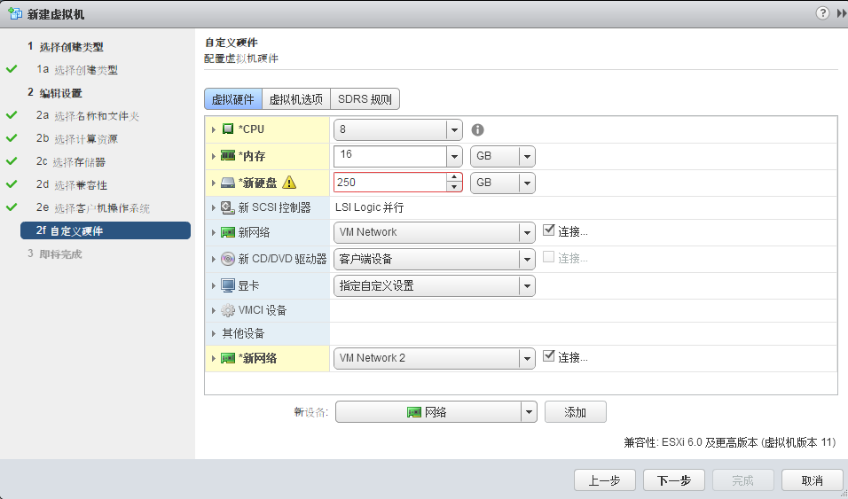

注：这里的VM Network2是在主机的vSwitch0逻辑交换机上创建的虚拟机端口组，另外这里需要新硬盘大小是250G，默认使用的是厚置备延迟置零，可能有些磁盘没这么大，这里可以修改为Thin provision模式。

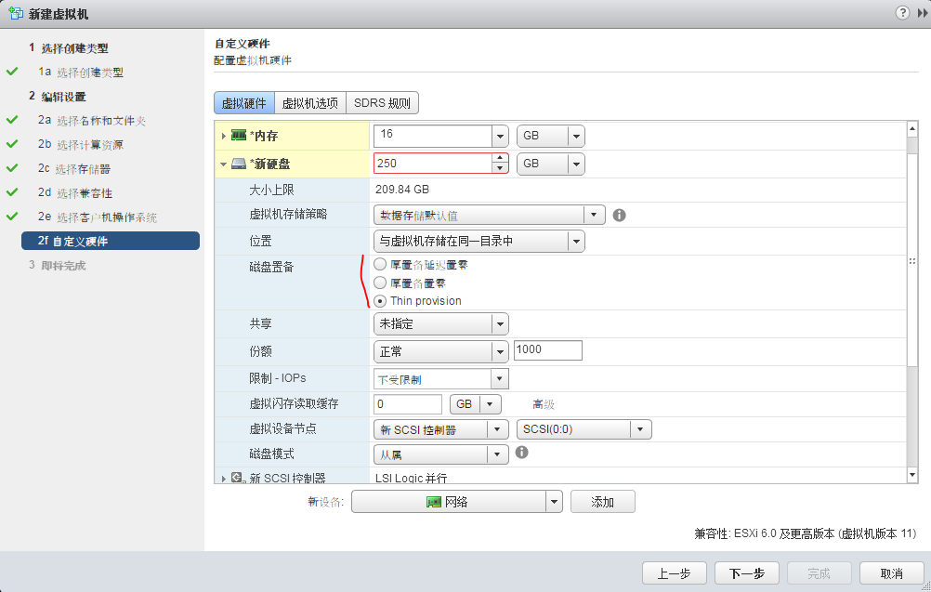

在“新建虚拟机”页面，“编辑设置”中的“即将完成”中，检查无误后，点击完成，如下图所示。

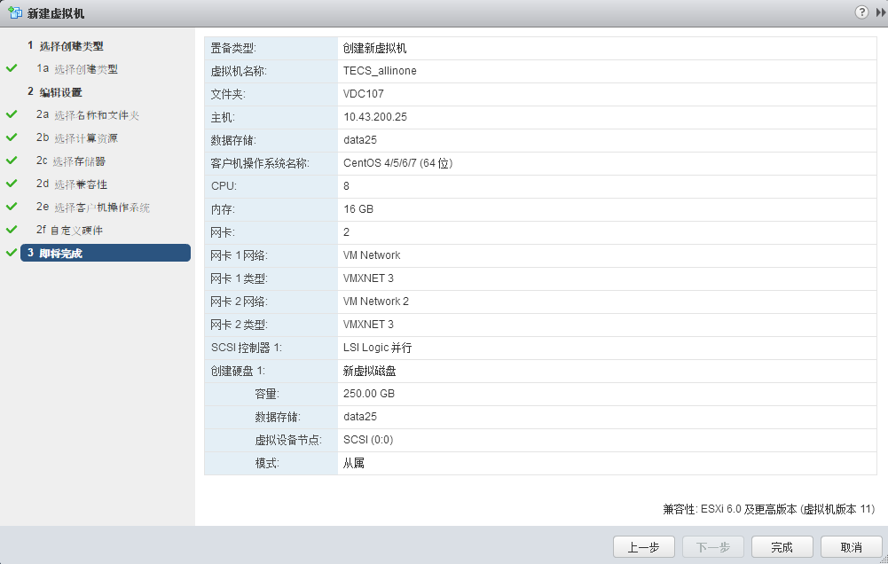

点击完成后，即可在vCenter左边的导航栏看见新创建的虚拟机了

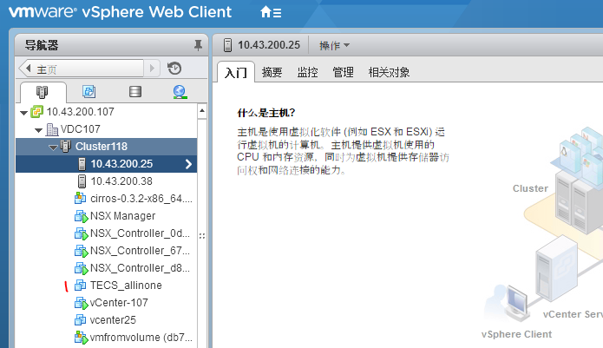

## 挂载Mimosa的ISO镜像

鼠标右击创建好的虚拟机，选择“编辑设置”，在弹出页面中，将上传的ISO文件加载到“CD/DVD驱动器1”中，如下图所示

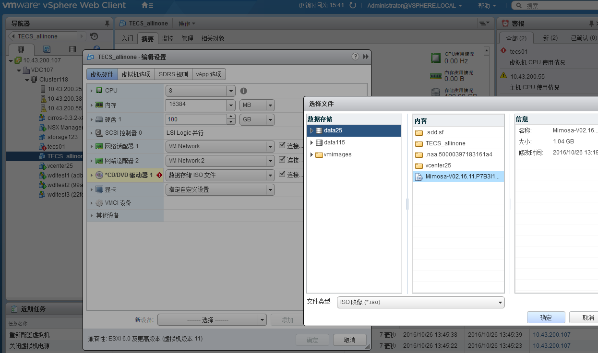

## 安装操作系统

Mimosa系统的ISO文件加载到虚拟机的虚拟光驱后，即可打开虚拟机电源，给虚拟机上电，并开始安装Mimosa系统，之后的步骤与在物理机上安装和配置的过程一样，如下所示

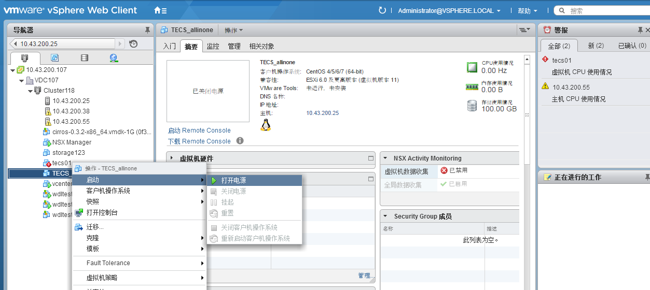

## 安装TECS3.0

在虚拟机中安装tecs3.0，与在物理机中一样，可以参见本文档的第二章的第四小节。